# Описания тестового задания.

Сверстать контактную страницу из макета. Элемент с подписью GoogleMaps должен быть заменен на карту Gogle или Яндекс.

**Обязательные требования:**

1.Одинаковое отображение во всех новых браузерах (Chrome, Mozilla, Safari, Opera, IE 9 и выше)

2. Фиксированная шапка

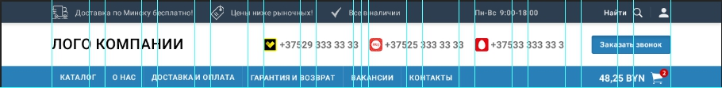

(Т.е. шапка всегда расположена и прикреплена в самой верхней части экрана. Даже если вы прокручиваете содержимое сайта вверх либо вниз, шапка сайта всегда расположена вверху. Для примера приведу facebook, twitter.)

3.Прилипающий футер (требуется чтобы при малом количестве контента на странице, футер не поднимался вверх и не находился по середине экрана)

**Дополнительные требования**

***Желательно, но не обязательно***

1. Адаптивная верстка желательно с использованием Bootstrap 3.

2. Всплывающее окно с формой по клику на кнопки «Заказать звонок» (форма примерно как и отрисованая контактная форма )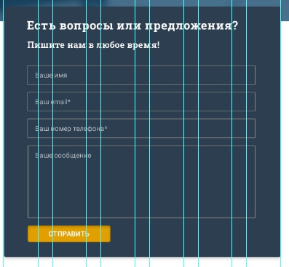

3. при клике на маркеры



Меняется положение маркера адреса на карте 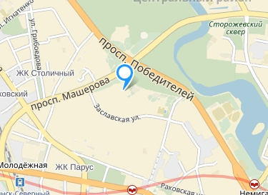

Можно использовать как js (jquery) так и api карт.

**Для соискателей со знанием PHP**

Написать обработчик форм(ы) отсылающий сообщение с данными формы на эл. почту. При этом должна быть проверка что телефон не содержит других символов кроме цифр () - + и в письме он должен всегда быть вида 375XXYYYYYYY не зависимо от ввода (как пример был введен (029) 333-33-33, а в письме 375293333333 )

Как бонус Ajax отправка формы (без перезагрузки страницы).